Sankt Hans aften &
FAB’s 60 års jubilæum

23. juni 2026 kl. 18.00 på legepladsen

FAB afholder 60 års jubilæum på Sankt Hans aften, for beboerne i afdeling 403.

Her serveres en pølsemenu af forskellige pølser, halal pølser, vegansk og kyllingepølser fra en pølsevogn.

Så kom og vær med til en hyggelig bål aften.

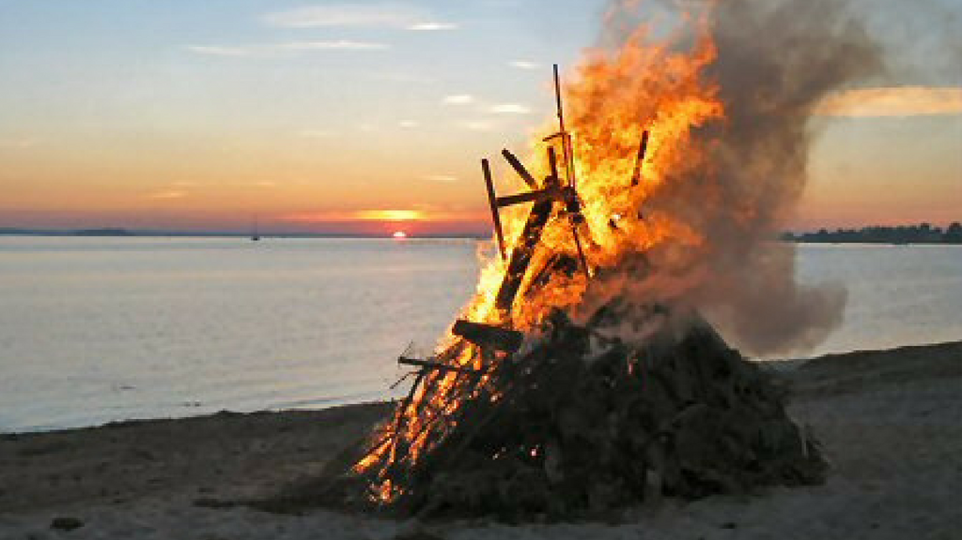

VIGTIGT: Der serveres ikke mad til børn uden deres forældre er med til arengementet.

Hilsen FAB bestyrelse afdeling 403

